CATÀLEG DE PRODUCTES
MOBILE DREAM - Cooperativa
Catàleg detallat de productes a la venda.

ELS NOSTRES PRODUCTES

Coques de Perafita artesanal
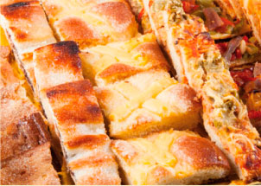
Coca de mantega petita, esponjosa

Es conserva uns cinc dies
Pes: 500grams
Mida: 45x2.5x20

Preu: 10€

Ossets de peluix fets a mà de llana
Mida i preu:
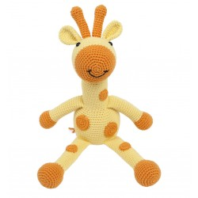
Petit: 7€
Mitja: 8’5€
Gran: 10€

Coixinets amb aromes
Petits coixinets d’aromes fets a mà.
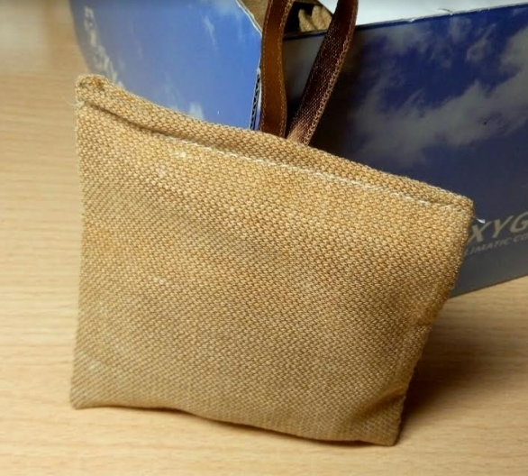

Tipus:
-Romaní i Camamilla
-Farigola i Canyella
Preu: 3€

Hold mobile
Fets a mà. Serveixen per fer de suport del mòbil.
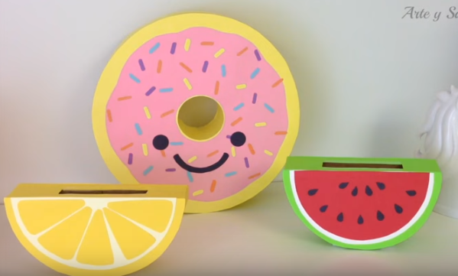
Cartró(no es veu)+goma eva+decoracions
personalitzades+molt d’amor
Preu: 6€

Arracades dissenyades i fetes amb impressora 3D

Fets amb una impressora 3D.
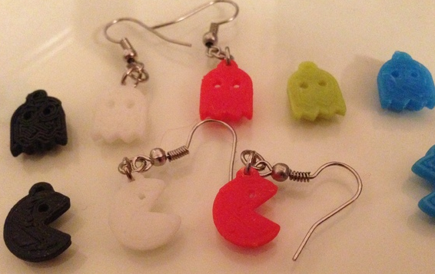
Parella d’arracades: 3€ (diferents tipus)
Podem fer models ajustats a les necessitats.

Clauers dissenyats i fets amb impressora 3D

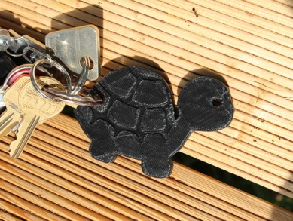
Fets amb una impressora 3D.

Clauer: 4€ (diferents tipus)
Podem fer models ajustats a les necessitats.
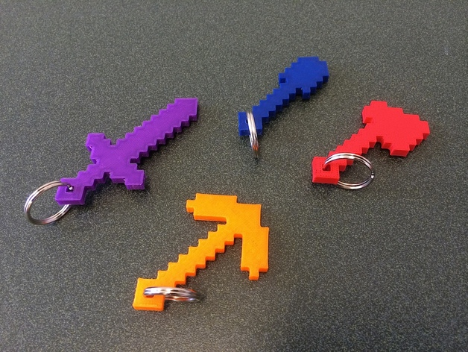
(lletres, números, formes…)

